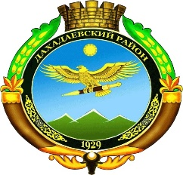

**РЕСПУБЛИКА ДАГЕСТАН**

**МБОУ «Уркарахская начальная школа – детский сад имени Рамазанова Р.С.» МО «ДАХАДАЕВСКИЙ РАЙОН»**

368570, Республика Дагестан, Дахадаевский район, с. Уркарах, тел.: 89051552246. E-mail: [alisultan1254@mail.ru](mailto:alisultan1254@mail.ru)

Главе МО «Дахадаевский район»

Омарову Д.Р.

Директора МБОУ «УНШДС имени

Рамазанова Р.С.»

Магомедова А.Г.

Заявление

прошу Вас заменить газовый счетчик на новый счетчик с электрически термокорректором с максимальной расходной способностью 16 З/ч

директор школы: А. Магомедов

07.10.2021год